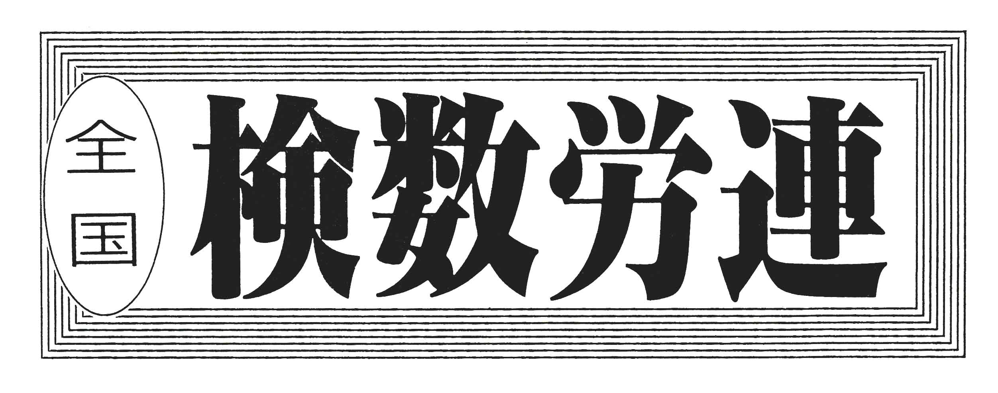

〒144-0052東京都大田区蒲田5-10-2日港福会館5階
Tel 03(3733)5621 Fax 03(3733)5622
メール roren@kensu.jp
ﾎｰﾑﾍﾟｰｼﾞ http://www.kensu.jp/
全 国 検 数 労 働 組 合 連 合
書 記 局
６７５号
.
第５回 検数労連２１夏季一時金交渉１０：００～１１：００
両協会修正回答は出来ない。乗率回答や地域間格差に不満が残るものの、
これ以上の修正を求めるのは困難と判断し、機関討議に入る旨を表明。

６月２９日（火）第５回検数労連２１夏季一時金交渉で、組合は両協会に対し、修正回答と諸要求の回答を求め、交渉を行いました。

【日検協会】
前回の交渉で有額回答を提示したが、労組から回答に対する修正を求められ、持ち帰り様々な角度から鋭意検討した。しかしながら、前回の交渉で提示した有額回答は、新型コロナウイルス感染症が蔓延するなかで日検協会として出し切った回答であり、これ以上の修

第５回一時金交渉

【日検協会最終回答】

１．支給額
（１）職員・雇員
（本給＋家族手当）×乗率＋都市加算＋α
（198,451円＋9,756円）×1.95ヶ月＋40,032円＋α
全国平均446,036円＋α
（２）試用期間中の職員
｛（本給＋家族手当）×乗率＋都市加算＋α｝×0.8×在籍日数／180日

2．支給日 2021年7月9日

3．支給対象者 2021年7月9日現在、在籍の職員、雇員

4．計算期間 2020年12月1日より2021年5月31日までと
する。
5．その他の取扱いは、従来通りとする。

正回答は困難であるとの判断から、労組においては現回答での賢明な判断をお願いしたい。また、諸要求について、厚生年金保険料の労使負担割合については現行通りでお願いしたい。産別課題への対応は真摯に受け止める。国民的課題については、政治的課題であり応える立場にないことをご理解願いたい。

【全日検】
今夏季一時金有額回答について、前回提示した回答内容に労組から不満と修正を求められ、持ち帰り今日まで修正に向け検討を重ねてきた。し

【全日検最終回答】

１．支給額
（１）職員
（本給＋役付）×乗率＋一律＋α
（220,322円）×1.614＋74,463円＋α
全国一人平均430,063円＋α
① 一 律 ＝ 1年以上 5年未満 全国一律 65,000円
10年未満 70,000円
15年未満 75,000円
20年未満 80,000円
25年未満 85,000円
25年以上 90,000円
② α ＝ 調整加算
（2）勤続一年未満の職員 本給×2.0ヶ月
（3）その他身分
① 見習い職員 全国一律 80,000円
② 準職員 半年未満 全国一律 30,000円
1年未満 60,000円
5年未満 80,000円
10年未満 110,000円
10年以上 120,000円
② 契約雇員 全国一律 130,000円

2．支給日：2021年7月9日（金）
ただし、5銀行営業日前までの妥結意思表明を条件とする。

３．その他
（１）支給日当日の在籍者に対し、2021年6月1日現在の身分給与により計算し支給する。
（2）支給計算期間について
2020年11月1日～2021年4月30日
（3）その他の取扱いは、従来通りとする。

かしながら、現在のコロナ禍のなか、全日検として最大限努力した回答内容となっており、これ以上修正の余地がないことから、労組においては現回答での英断をお願いしたい。また、諸要求について、厚生年金保険料の労使負担割合については現行通りでお願いしたい。産別課題への対応は真摯に受け止める。国民的課題については、全日検として応える立場にないことをご理解願いしたい。

【組合主張】
労組は両協会の諸課題と修正に対する回答を受け、休憩を挟みながら検討を重ね、次

の通りの主張を行い、回答内容に不満が残るもののこれ以上の修正は困難と判断し、機関手続きに入る旨を表明しました。

【両協会に対し】
①修正回答および諸要求の具体的な前進回答が示されず不満を残す結果となった。
②両協会のアルファ回答部分については、今後も本交渉での提示を強く求めていく。
③地域間格差について、日頃から職場を支え奮闘努力している組合員のモチベーションを安易に引き下げる要因となっており、今後も是正を強く求める。

次回交渉：7月2日（金）13時30分～
第6回検数労連21夏季一時金交渉
各地域闘争委員会は、7月2日（金）11時までに21夏季一時金の職場意見を集約し、検数労連中央本部まで文書にて報告すること。

